**МИНИСТЕРСТВО НАУКИ И ВЫСШЕГО ОБРАЗОВАНИЯ РФ**

**ФЕДЕРАЛЬНОЕ ГОСУДАРСТВЕННОЕ БЮДЖЕТНОЕ ОБРАЗОВАТЕЛЬНОЕ УЧРЕЖДЕНИЕ ВЫСШЕГО ОБРАЗОВАНИЯ «ЛИПЕЦКИЙ ГОСУДАРСТВЕННЫЙ ТЕХНИЧЕСКИЙ УНИВЕРСИТЕТ»**

Институт компьютерных наук

Кафедра автоматизированных систем управления

Лабораторная работа №1

по системному анализу

Студент АС-21-1 ____________________ Станиславчук С. М.

(подпись, дата)

Руководитель

Профессор, к.т.н. ____________________ Качановский Ю. П.

(подпись, дата)

Липецк 2024

Содержание

1. Задание кафедры, соответствующее варианту, номер варианта

2. Алгоритм работы программы

3. Тестовый пример (в виде скриншота)

**1. Задание кафедры, соответствующее варианту, номер варианта**

Вариант 3.

Задание. Преобразовать исходное описание структурной модели системы в заданное.

Задано: матрица смежности (A)

Получить: Множество правых инциденций G+,   
Множество левых инциденций G-

**2. Алгоритм работы программы**

Так как задана матрица смежности, чтобы получить множества левых и правых инциденций достаточно просто пройти по двумерному массиву в поиске элементов >= 1, занести их в список ребер.

private static Dictionary<int, List<int>> RightIncidence(int[,] adjacencyMatrix)

{

Debug.Log("==<b>Right</b> Incidence==");

int numNodes = adjacencyMatrix.GetLength(0);

Dictionary<int, List<int>> NEmap = new(numNodes);

for (int i = 0; i < numNodes; i++)

{

Debug.Log($"Node {i + 1}:");

List<int> edges = new();

for (int j = 0; j < numNodes; j++)

{

if (adjacencyMatrix[i, j] >= 1)

{

edges.Add(j + 1);

Debug.Log($"Edge {j + 1}");

}

}

int node = i + 1;

NEmap.Add(node, edges);

}

return NEmap;

}

**3. Тестовый пример**

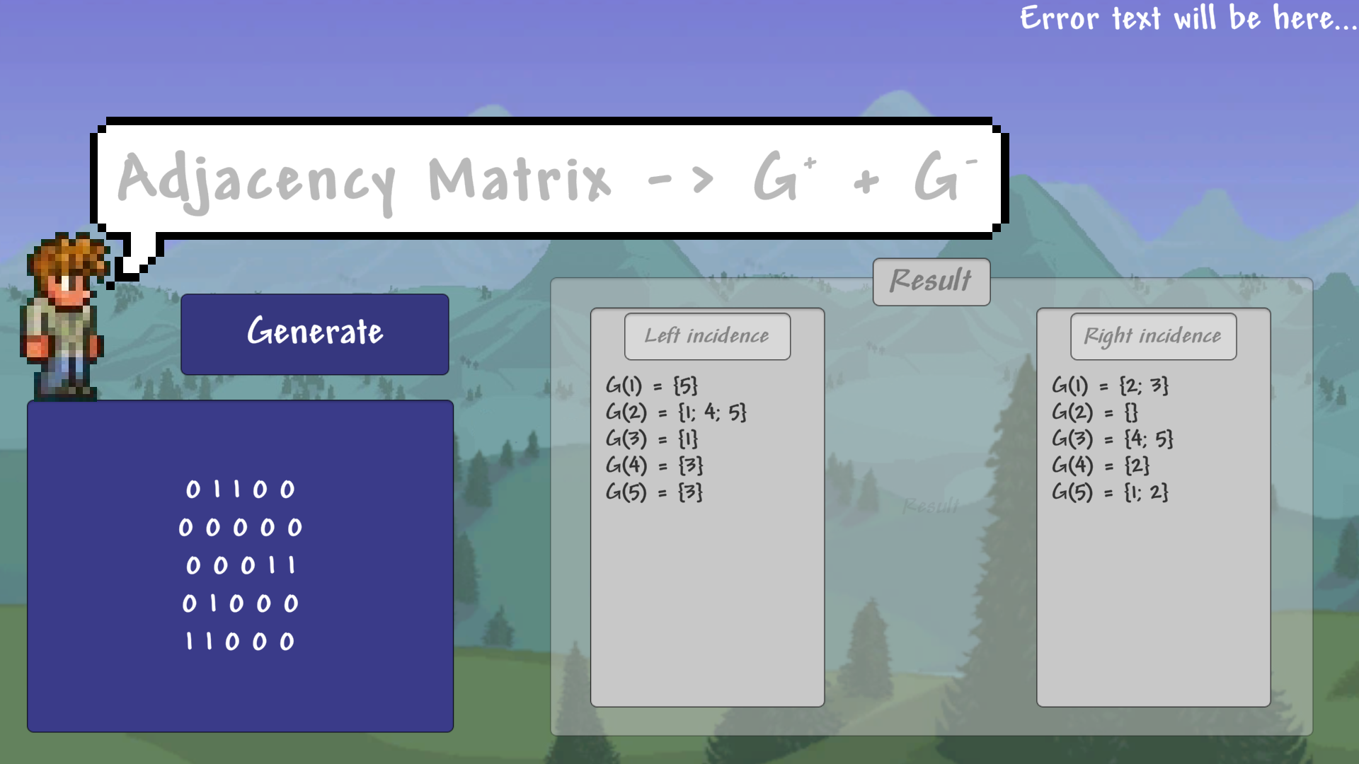

Вывод: написал ПО, способное получать множества инциденций, используя матрицу смежности